



**أوراق عمل**





الدرس الأول : الحوار (1)

السؤال الأول : أكمل الفراغات التالية:

1. **الحوار هو ...........................................................**
2. **خلق الله سبحانه آدم وأمر الملائكة بالسجود له قال تعالي:**

**.......................................................................**

**=====================================================**

السؤال الثاني : مثل علي ما يلي:

1. **حوار في القرآن الكريم.**

**........................................................................**

1. **حوار في السيرة النبوية.**

**........................................................................**

1. **حوار بين صحابيين.**

**.......................................................................**



الدرس الثالث : الحوار (2)

السؤال الأول :

اربط بين القائمة (أ) والقائمة (ب) في قواعد الحوار:

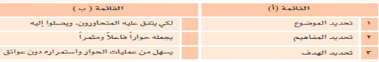

**=====================================================**

السؤال الثاني : عدد منطلقات الحوار واذكر أركانه.

**.................................................................................**

**.................................................................................**

الدرس الثالث : **الحوار (3)**

السؤال الأول : اذكر آداب الحوار

1. **............................**
2. **............................**
3. **............................**
4. **............................**
5. **............................**

**=====================================================**

السؤال الثاني :

اربط بين القائمة (أ) والقائمة (ب) في آداب الحوار:

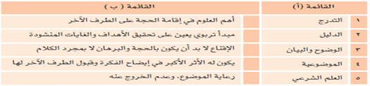

الدرس الرابع : الحوار الوطني 

السؤال الأول :

* **عدد خمسة من أهداف مركز الملك عبد العزيز للحوار الوطني.**

1. **...............................................................**
2. **................................................................**
3. **................................................................**
4. **................................................................**
5. **................................................................**

**=====================================================**

السؤال الثاني : أكمل الفراغات التالية:

1. **يستهدف الحوار الوطني ضبط .............. و تعزيز ................ وتعميق التمسك بالعقيدة الاسلامية المبنية على ............ و ..................... والبعيدة عن الغلو والتطرف.**
2. **صدر أمر الملك ........... بن عبد العزيز رحمه الله في تاريخ ............. هـ بإنشاء**

**مركز الملك عبد العزيز للحوار الوطني.**

الدرس الخامس : الشوري

السؤال الأول :اذكر ما يلي:

1. **آية كريمة نصت على ذكر الشوري.**

**............................................................................**

1. **اسم إحدى أمهات المؤمنين التي شاورها النبي في غزوة الحديبية.**

**............................................................................**

**=====================================================**

السؤال الثاني :

**اختر التاريخ المناسب للأحداث التالية:**

